|  |  |  |
| --- | --- | --- |
|  | **Carátula para entrega de prácticas** | |
| Facultad de Ingeniería | | Laboratorio de docencia |

Laboratorios de computación

salas A y B

|  |  |
| --- | --- |
| *Profesor:* | Karina García Morales |
| *Asignatura:* | Fundamentos de programación |
| *Grupo:* | 19 |
| *No de Práctica(s):* | Práctica No. 2 |
| *Integrante(s):* | Alonso Agustín Alejandra |
| *No. de Equipo de cómputo empleado:* | Equipo personal. |
| *No. de Lista o Brigada:* | 2 |
| *Semestre:* | 2021-2 |
| *Fecha de entrega:* | 16/03/2021 |
| *Observaciones:* |  |

CALIFICACIÓN: __________

**Guía práctica de estudio 02: GNU/Linux**

**Objetivos:**

Conocer la importancia del sistema operativo de una computadora, así como sus funciones. Explorar un sistema operativo GNU/Linux con el fin de conocer y utilizar los comandos básicos en GNU/Linux.

**Actividades:**

* Iniciar sesión en un sistema operativo GNU/Linux y abrir una “terminal”
* Utilizar los comandos básicos para navegar por el sistema de archivos.
* Emplear comandos para manejo de archivos.

**Desarrollo:**

**Sistema operativo**

El Sistema Operativo es el conjunto de programas y datos que administra los recursos tanto de hardware (dispositivos) como de software (programas y datos) de un sistema de cómputo y/o comunicación. Además funciona como interfaz entre la computadora y el usuario o aplicaciones.

Los componentes de un sistema operativo, de forma general, son:

* Gestor de memoria,
* Administrador y planificador de procesos,
* Sistema de archivos y
* Administración de E/S.

Comúnmente, estos componentes se encuentran en el kernel o núcleo del sistema operativo.

**Sistema operativo Linux.**

Linux es un sistema operativo tipo Unix de libre distribución para computadoras personales, servidores y estaciones de trabajo.

El sistema está conformado por el núcleo (kernel) y un gran número de programas y bibliotecas. Muchos programas y bibliotecas han sido posibles gracias al proyecto GNU, por lo mismo, se conoce a este sistema operativo como GNU/Linux.

**Software libre**

Un software libre es aquel que se puede adquirir de manera gratuita, es decir, no se tiene que pagar algún tipo de licencia a alguna casa desarrolladora de software por el uso del mismo.

Además, que un software sea libre implica también que el software viene acompañado del código fuente, es decir, se pueden realizar cambios en el funcionamiento del sistema si así se desea.

Linux se distribuye bajo la Licencia Pública General de GNU por lo tanto, el código fuente tiene que estar siempre accesible y cualquier modificación o trabajo derivado debe tener esta licencia.

**Licencia GNU**

La Licencia Pública General de GNU o GNU General Public License (GNU GPL) es una licencia creada por la Free Software Foundation en 1989 y está orientada principalmente a proteger la libre distribución, modificación y uso de software.

Su propósito es declarar que el software cubierto por esta licencia es software libre y protegerlo de intentos de apropiación que restrinjan esas libertades a los usuarios.

**Kernel de GNU/Linux**

El kernel o núcleo de linux se puede definir como el corazón del sistema operativo. Es el encargado de que el software y el hardware del equipo se puedan comunicar.

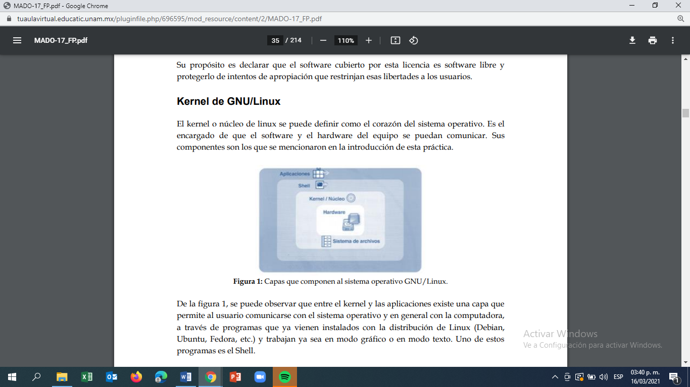

*Figura 1. Esquema de Kernel. Obtenido de: MADO de prácticas.*

La estructura de Linux para el almacenamiento de archivos es de forma jerárquica; por lo que la carpeta o archivo base es “root” (raíz) la cual se representa con una diagonal (/). De este archivo raíz, parten todos los demás. Los archivos pueden ser carpetas (directorios), de datos, aplicaciones, programas, etc.

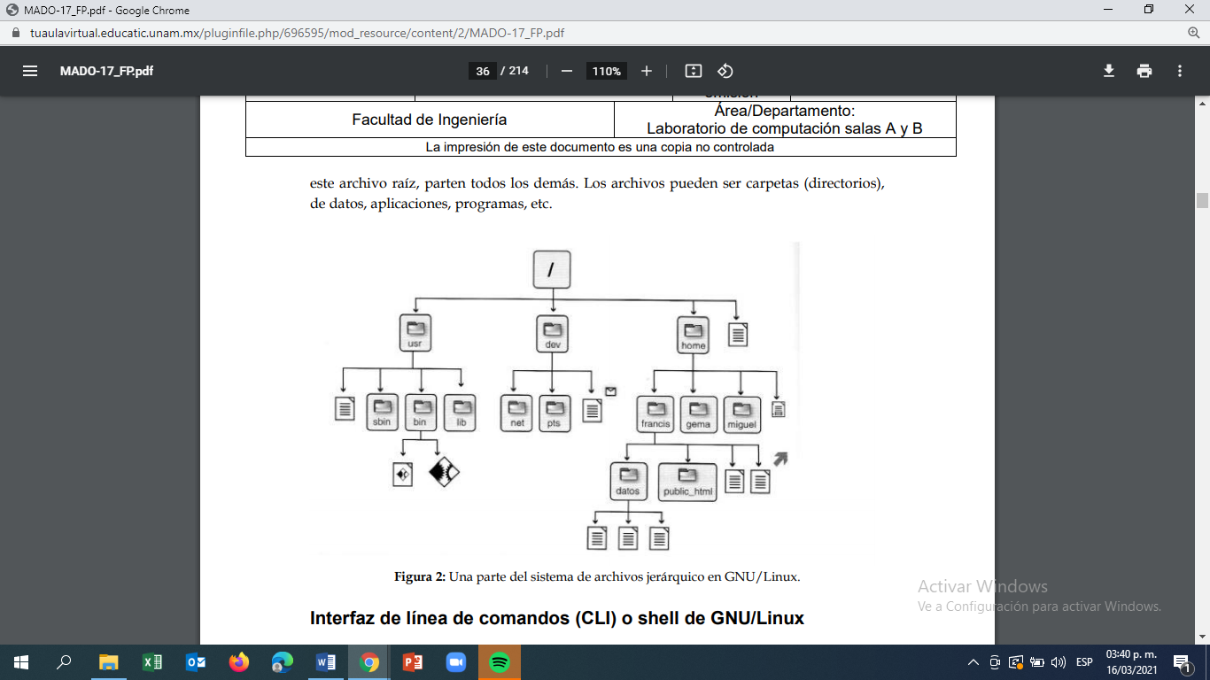

*Figura 2. Sistema jerárquico en Linux. Obtenido de: MADO de prácticas*

**Interfaz de línea de comandos (CLI) o shell de GNU/Linux**

El Shell de GNU/Linux permite introducir órdenes (comandos) y ejecutar programas en el sistema operativo. Todas las órdenes de UNIX/Linux son programas que están almacenados en el sistema de archivos y a los que llamamos comandos, por lo tanto, todo en GNU/Linux se puede controlar mediante comandos.

**Comandos básicos**

Para trabajar en Linux utilizando comandos, se debe abrir una “terminal” o “consola” que es una ventana donde aparece la “línea de comandos” en la cual se escribirá la orden o comando. La terminal permite un mayor grado de funciones y configuración de lo que queremos hacer con una aplicación o acción en general respecto a un entorno gráfico.

*Comando (ls)*

El comando ls permite listar los elementos que existen en alguna ubicación del sistema de archivos de Linux. Por defecto lista los elementos que existen en la ubicación actual; Linux nombra la ubicación actual con un punto (.) por lo que **ls**  y **ls .** realizan exactamente lo mismo.

**ls** o **ls .**

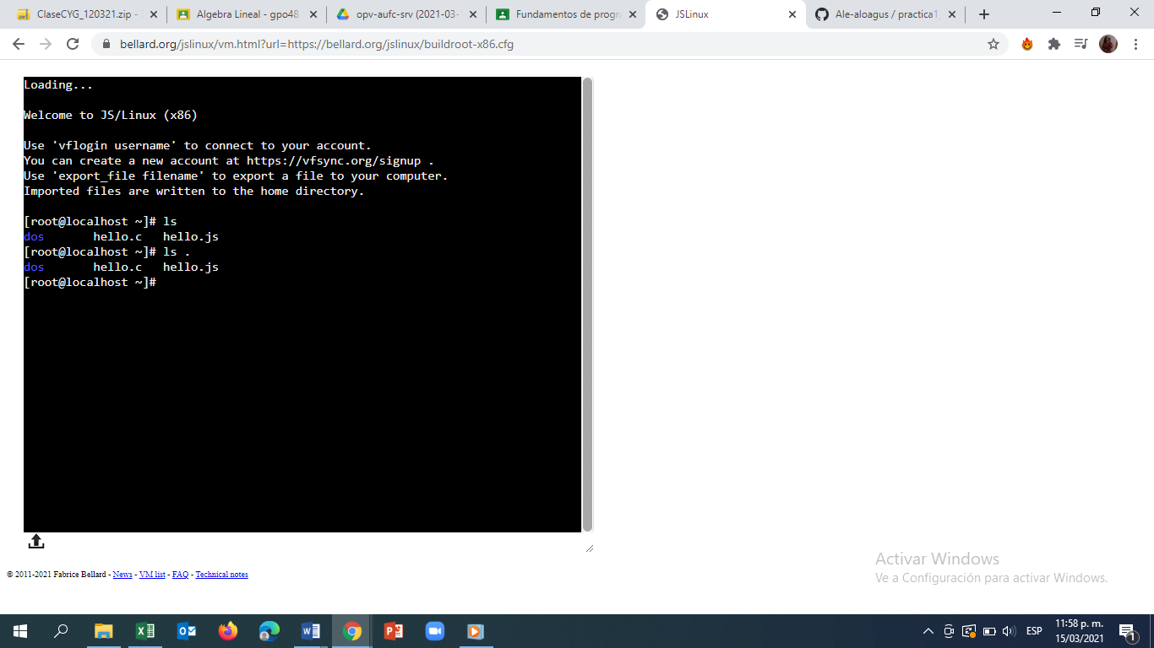

Aquí nos está listando la información contenida del directorio en el que nos encontramos actualmente.

*Figura 3. Captura de servidor en línea. Comando ls.*

El comando ls realiza acciones distintas dependiendo de las banderas que utilice, por ejemplo, si se utiliza la opción l se genera un listado largo de la ubicación actual y los permisos de los archivos:

**ls –l**

Usuario

Fecha

Tamaño

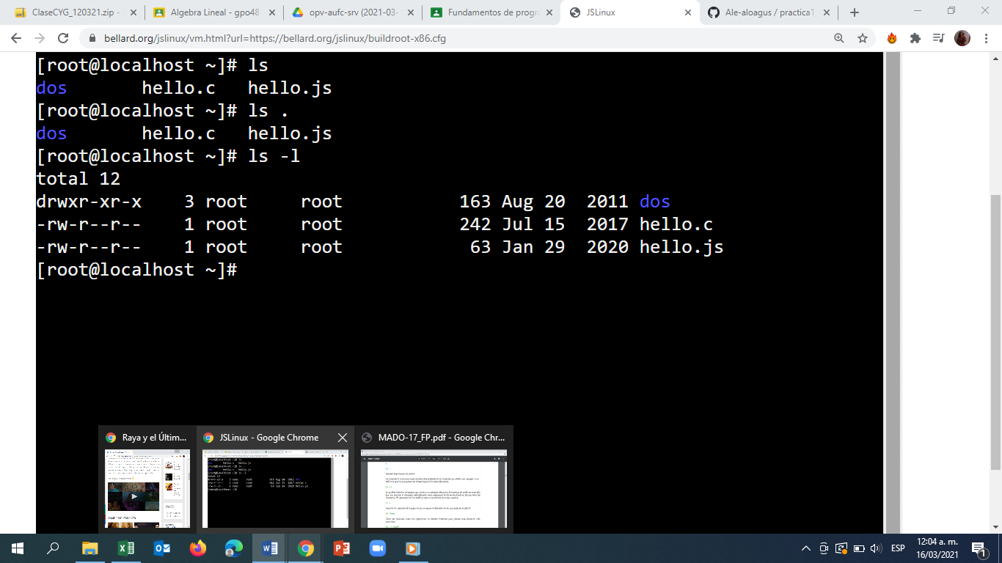

Nombre

Grupo

Permisos

*Figura 4. Captura de servidor en línea. Comando ls -l*

Es posible listar los elementos que existen en cualquier ubicación del sistema de archivos, para ello hay que ejecutar el comando especificando como argumento la ubicación donde se desean listar los elementos. Si queremos ver los archivos que se encuentran en a raíz, usamos:

**ls /**

Aquí podemos visualizar el directorio indicado, en este caso, el directorio raíz.

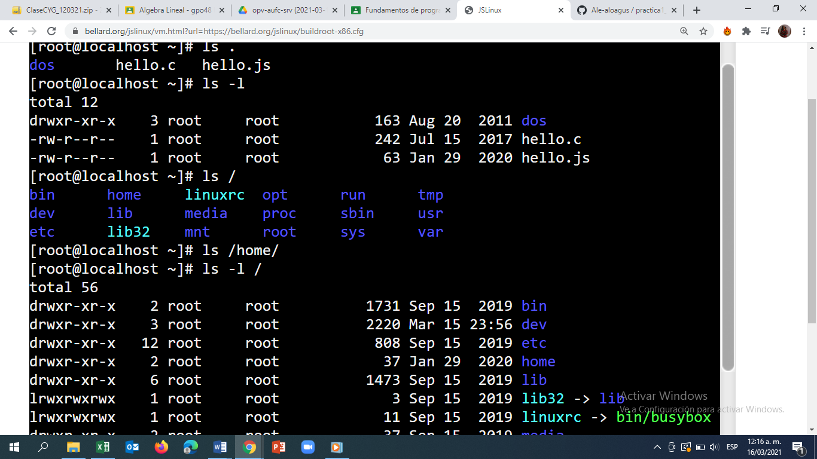

*Figura 5. Captura de servidor en línea. Comando ls /*

Para ver los usuarios del equipo local, revisamos el directorio home que parte de la raíz (/):

**ls /home/**



*Figura 6. Captura servidor en línea. Comando ls /*

***Nota:*** Al querer visualizar el archivo *home* con nuestro comando no obtuvimos un resultado, por el hecho de que no hay usuarios en el servidor en línea.

Tanto las opciones como los argumentos se pueden combinar para generar una ejecución más específica:

**ls –l /**

Al utilizar este comando junto a nuestro directorio raíz, no solo lo divisualizamos, sino también nos muestra los permisos de cada elemento en él.

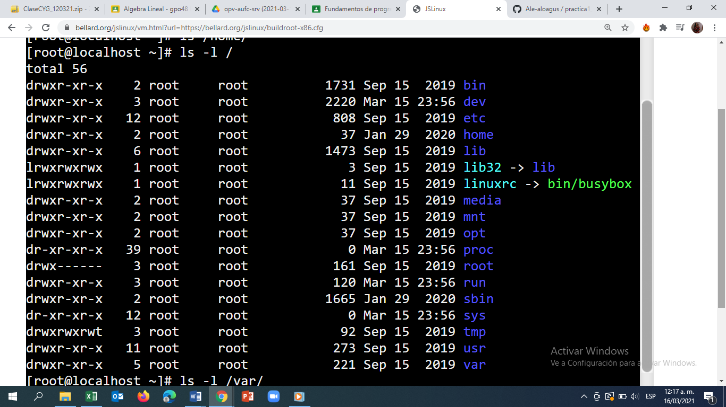

Permisos

Usuario

Grupo

Tamaño

Fecha

Nombre

*Figura 7. Captura del servidor en línea. Comando ls / y ls –l*

Tomamos como ejemplo el utilizar un directorio del directorio padre (/), para este caso, el directorio *var,* en el cual podemos visualizar su contenido y los permisos de este.

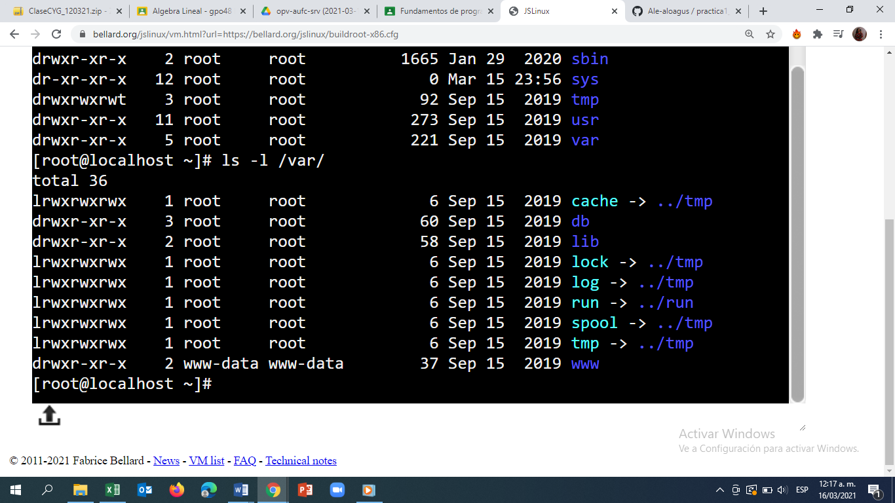

Permisos

Usuario

Grupo

Tamaño

Fecha

Nombre

*Figura 8. Captura de servidor en lina. Comando ls / y ls –l*

También, como objeto de ejemplo utilizaremos el subdirectorio home y como ya lo habíamos mencionado, no hay resultados por el hecho de usar un servidor en línea.

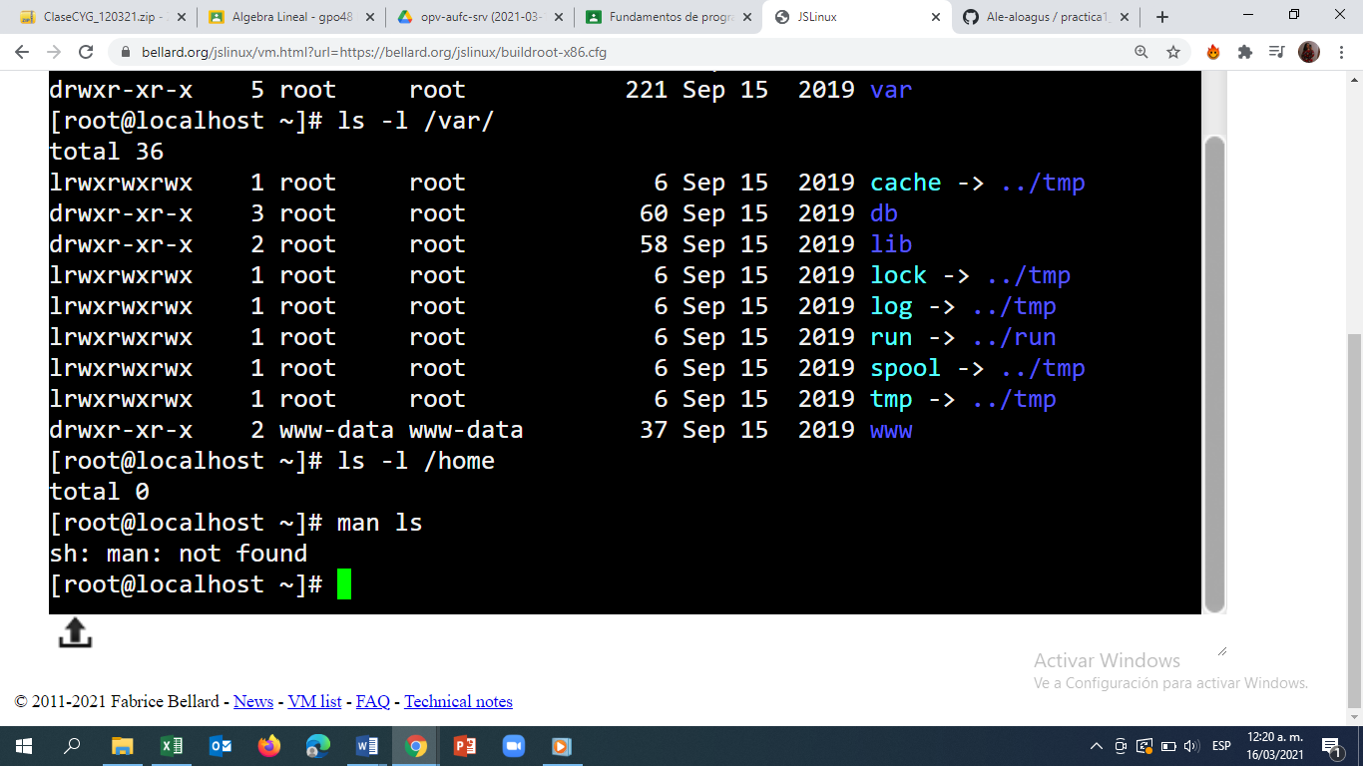

*Figura 9. Captura de servidor en línea. Comando ls / y ls -l*

GNU/Linux proporciona el comando man, el cual permite visualizar la descripción de cualquier comando así como la manera en la que se puede utilizar.

**man ls**

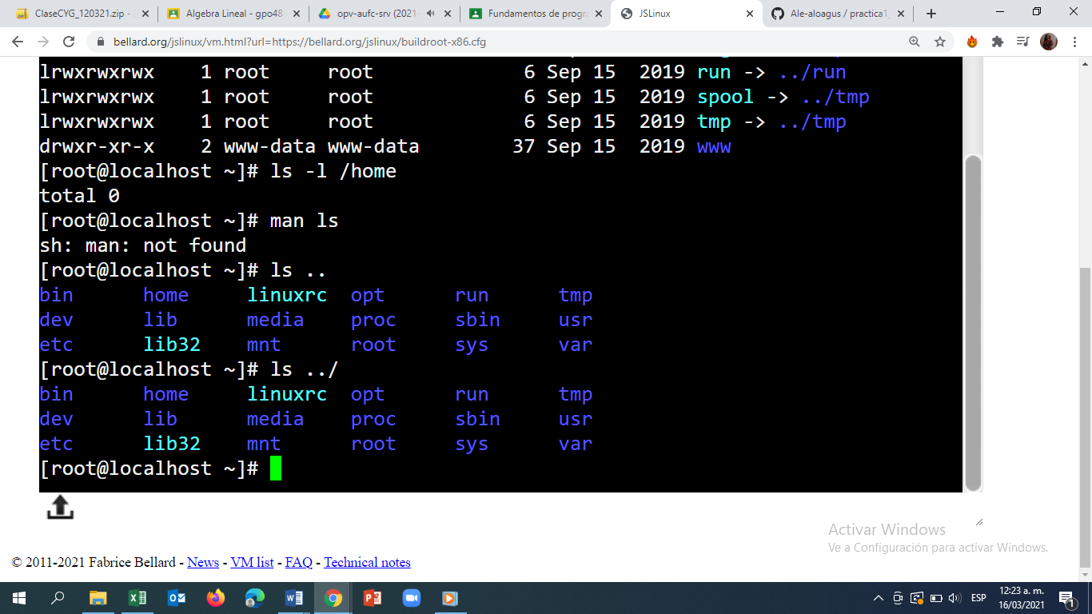

*Figura 10. Captura de servidor en línea. Comando man*

***Nota:*** En este caso podemos observar que el comando ***man*** no está cargado para el servidor en línea, sin embargo; el comando ***man*** nos sirve para desplegar un manual del comando que estemos colocando seguido de su sintaxis, este manual contendrá la utilidad del comando, de lo que trata el mismo, que podemos colocarle y si tiene parámetros.

Esto es, el argumento se inicia con / indicando que es el directorio raíz, seguido de usr que es el nombre del directorio. Cuando especificamos la ubicación de un archivo partiendo de la raíz, se dice que estamos indicando la “ruta absoluta” del archivo.

**ls /usr**

Aquí estamos visualizando el contenido el directorio***usr***

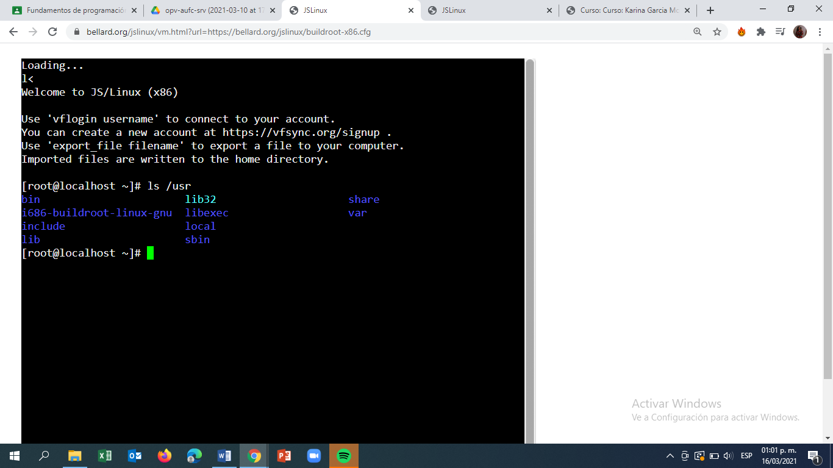

*Figura 11. Captura de servidor en línea. Comando ls/*

Existe otra forma de especificar la ubicación de un archivo, esto es empleando la “ruta relativa”

**ls .. o ls ../**

Se pueden utilizar varias referencias al directorio padre para ir navegando por el sistema de archivos, de tal manera que se realice la ubicación de un archivo a través de una ruta relativa.

**ls ../../usr**

Con los primeros dos puntos se hace referencia al directorio home, con los siguientes dos puntos se refiere al directorio raíz, y finalmente se escribe el nombre del directorio usr.

En las primeras dos visualizaciones, obtenemos el contenido del directorio actual (directorio padre) y en la tercera, se visualiza el contenido del directorio ***usr***

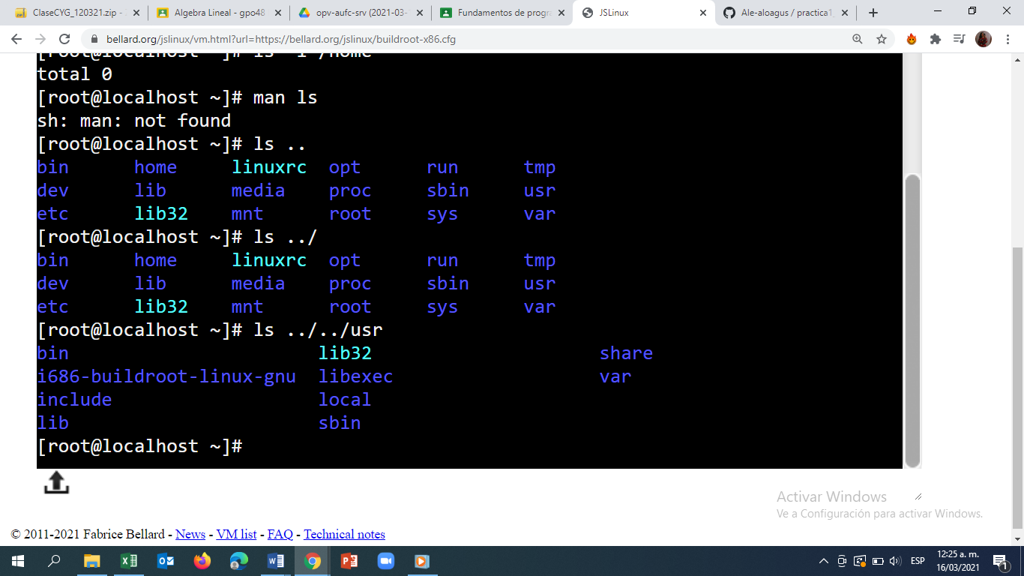

Contenido de los directorios

*Figura 12. Captura de servidor en línea. Comando ls*

*Comando (touch)*

El comando touch permite crear un archivo de texto, su sintaxis es la siguiente:

**touch nombre_archivo[.ext]**

Creamos un archivo de texto bajo el nombre “EJERCICIO.txt”

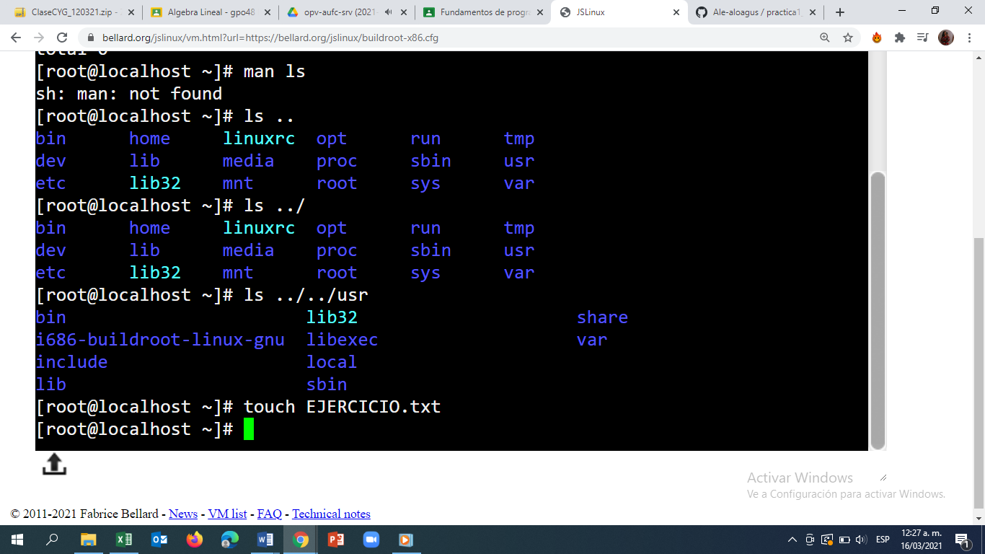

*Figura 13. Captura de servidor en línea. Comando touch*

Para visualizarlo y corroborar que hemos creado el archive utilizamos el comando **ls**

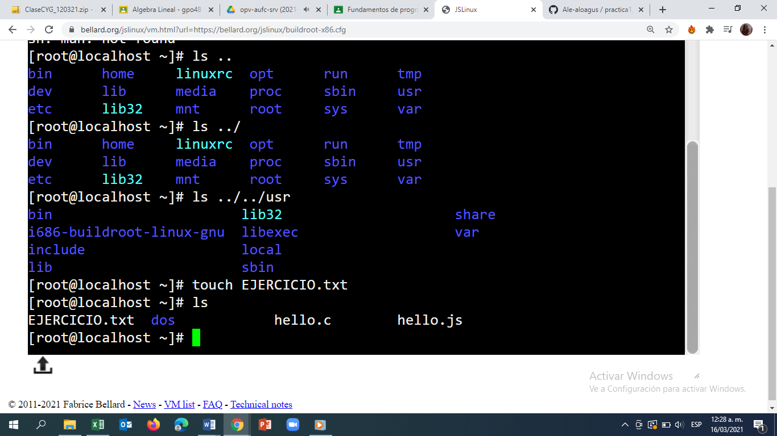

Podemos visualizar el directorio

*Figura 14. Captura de servidor en línea. Comando ls*

Crearemos dos archivos más bajo los nombres de EJERCICIO1.txt y EJERCICIO2.txt, con el fin de utilizarlos en las siguientes actividades.

Mismos que también visualizaremos con el comando **ls**.

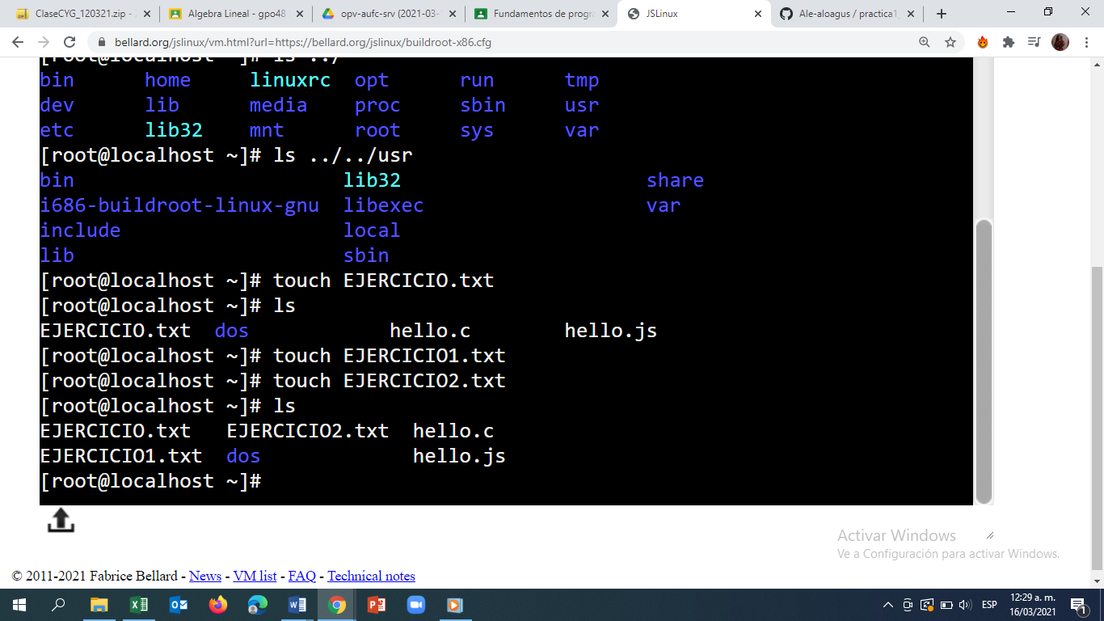

*Figura 15. Captura de servidor en línea. Comando touch y ls*

*Comando (mkdir)*

El comando mkdir permite crear una carpeta, su sintaxis es la siguiente:

**mkdir nombre_carpeta**

Creamos un directorio bajo el nombre: “tareas”

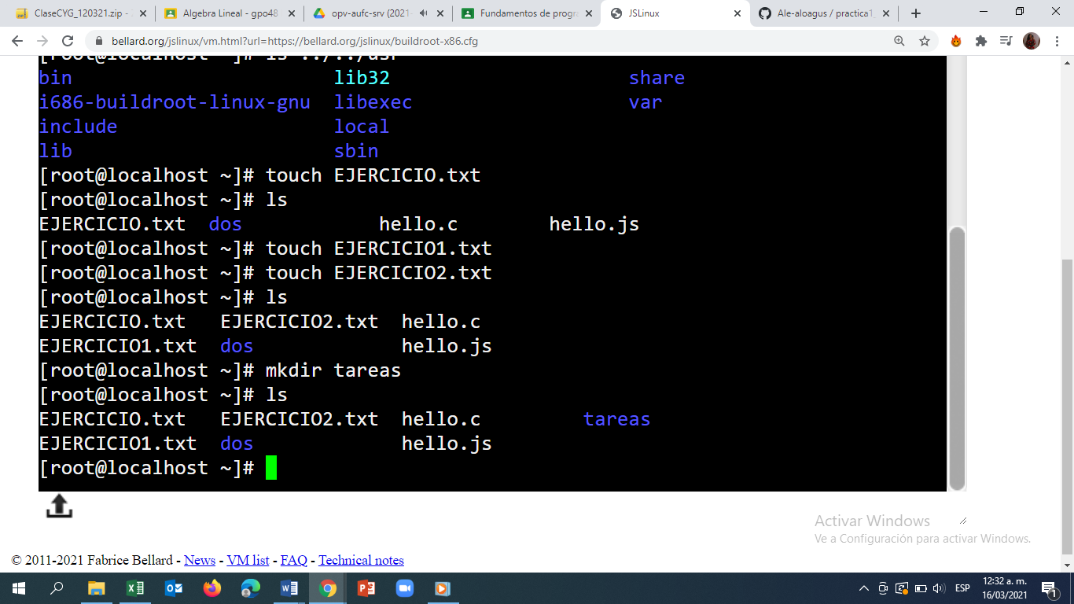

*Figura 16. Captura de servidor en línea. Comando mkdir*

Para corroborar que lo hemos realizado, utilizamos el comando ls. Incluso podemos notar que tiene un color diferente a los archivos que creamos antes.



*Figura 17. Captura de servidor en línea. Comando ls*

*Comando (pwd)*

El comando pwd permite conocer la ubicación actual(ruta), su sintaxis es la siguiente:

**pwd**

La ubicación, en el servidor en línea, en la que nos encontramos actualmente es:

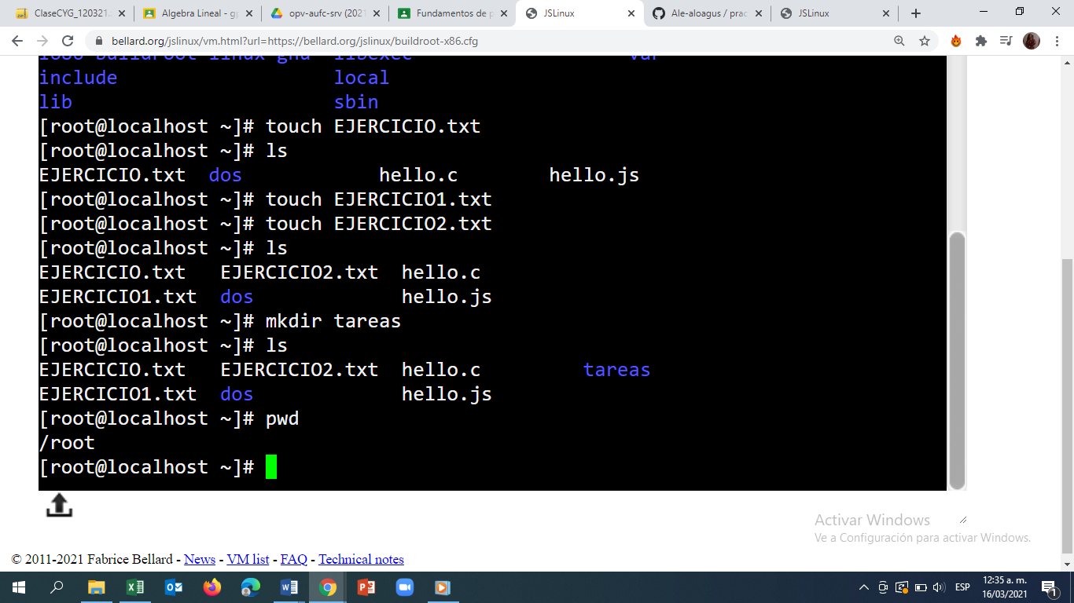

*Figura 18. Captura de servidor en línea. Comando pwd*

*Comando (cd)*

El comando cd permite ubicarse en una carpeta, su sintaxis es la siguiente:

**cd nombre_carpeta**

Aquí hemos entrado al directorio “tareas” utilizando el comando *cd***.**

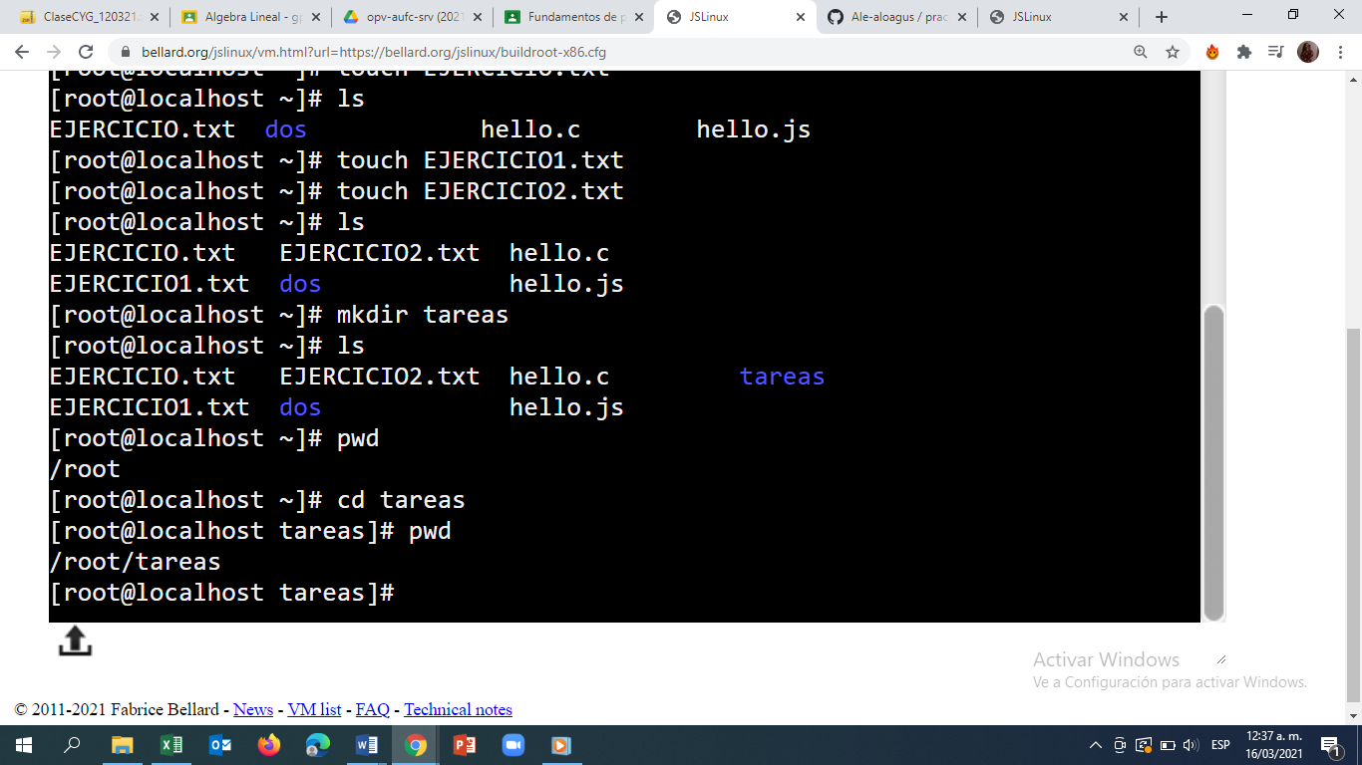

*Figura 19. Captura de servidor en línea. Comando cd*

Para confirmar que ya nos encontramos dentro del directorio “tareas” recurriremos al comando pwd, que nos indicará la ubicación actual:



*Figura 20. Captura de servidor en línea. Comando pwd*

Ahora, si deseamos situarnos en la carpeta de inicio de nuestra cuenta, que es la carpeta padre, escribimos el comando (sirve para salir del directorio en que anteriormente habíamos accedido):

**cd ..**

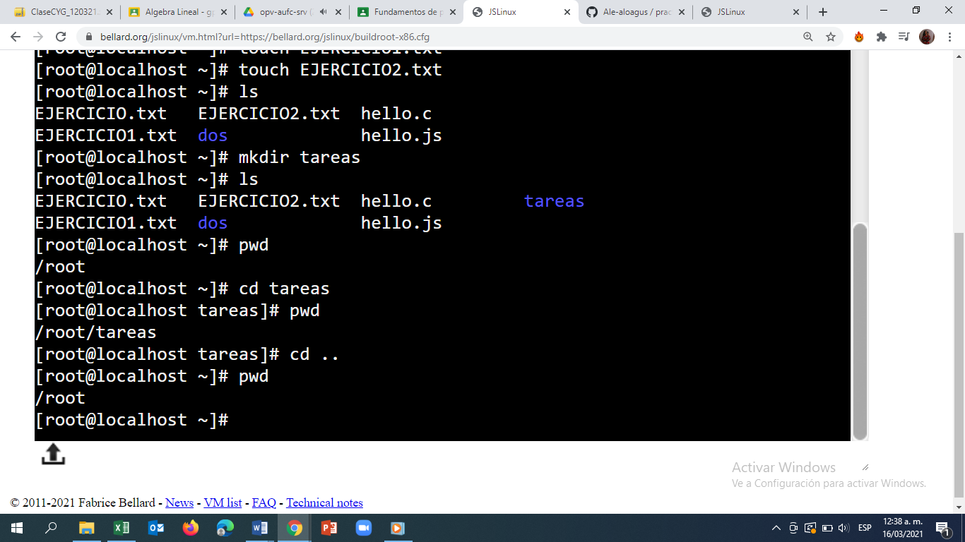

*Figura 21. Captura de servidor en línea. Comando cd ..*

Para confirmar que ya nos encontramos fuera del directorio “tareas”, basta con utilizar el comando pwd, que nos indicará la ubicación actual:



*Figura 22. Captura de servidor en línea. Comando pwd*

*Comando (find)*

El comando find permite buscar un elemento dentro del sistema de archivos, su sintaxis es la siguiente:

**find . –name cadena_buscar**

Para este caso buscamos el archivo “EJERCICIO.txt” y el directorio “tareas”.

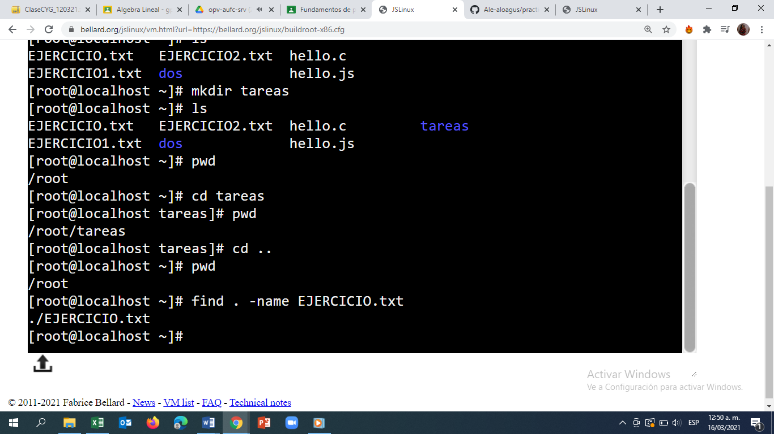

*Figura 23. Captura de servidor en línea. Comando find*

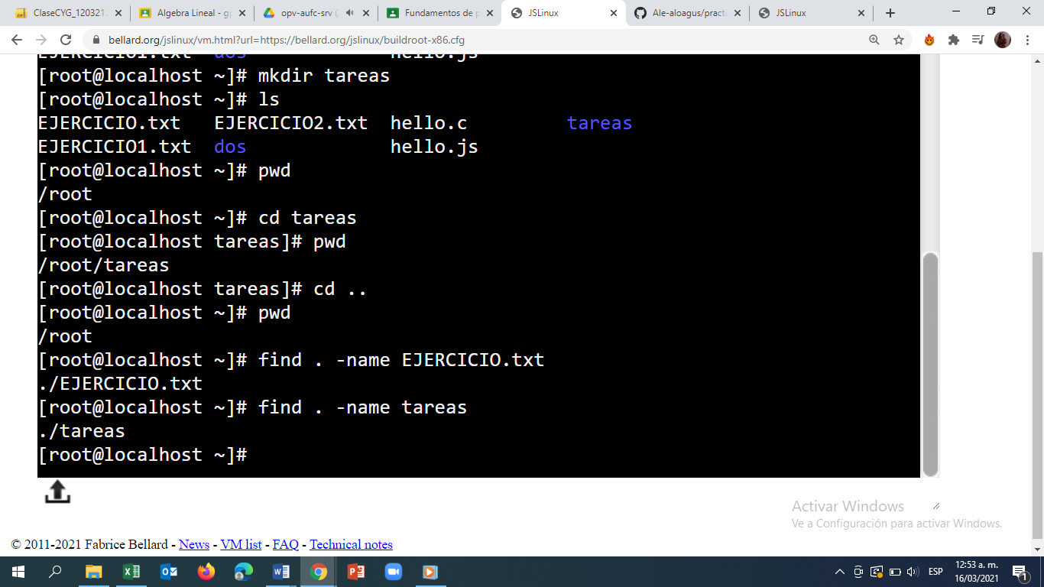

*Figura 24. Captura de servidor en línea. Comando find*

*Comando (cp)*

El comando cp permite copiar un archivo, su sintaxis es la siguiente:

**cp archivo_origen archivo_destino**

Ahora, si requerimos una copia de un archivo que está en la carpeta padre en la ubicación actual y con el mismo nombre, entonces podemos emplear las rutas relativas de la siguiente forma:

**cp ../archivo_a_copiar**

Copiaremos el archivo “EJERCICIO_02.txt” en el directorio “tareas”, también le cambiaremos el nombre a “ejercicioB.txt”

Visualizamos el archivo en el directorio con el comando ***ls tareas***

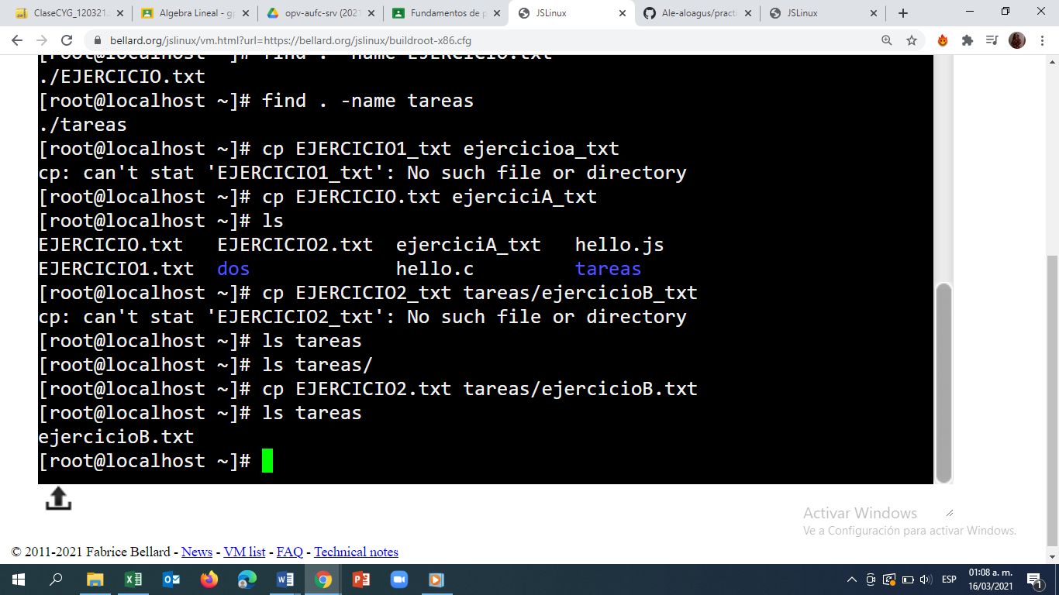

*Figura 25. Captura de servidor en línea. Comando cp*

*Comando (mv)*

El comando mv mueve un archivo de un lugar a otro, en el sistema de archivos; su sintaxis es la siguiente:

**mv ubicación_origen/archivo ubicación_destino**

Si queremos que un archivo que está en la carpeta padre, reubicarlo en el directorio actual y con el mismo nombre, entonces podemos emplear las rutas relativas de la siguiente forma:

**mv ../archivo_a_reubicar**

Este comando también puede ser usado para cambiar el nombre de un archivo, simplemente se indica el nombre actual del archivo y el nuevo nombre:

**mv nombre_actual_archivo nombre_nuevo_archivo**

Primero visualizaremos el movimiento del archivo “EJERCICIO.txt” al directorio “tareas”, como siguiente lo visualizaremos en él.

Seguido visualizaremos el movimiento del archivo “EJERCICIO02.txt” al directorio “tereas” pero a su vez le cambiaremos el nombre a “ejercicio2mv.txt”, como siguiente lo visualizaremos el directorio padre y corroboraremos que ya no se encuentran ahí.

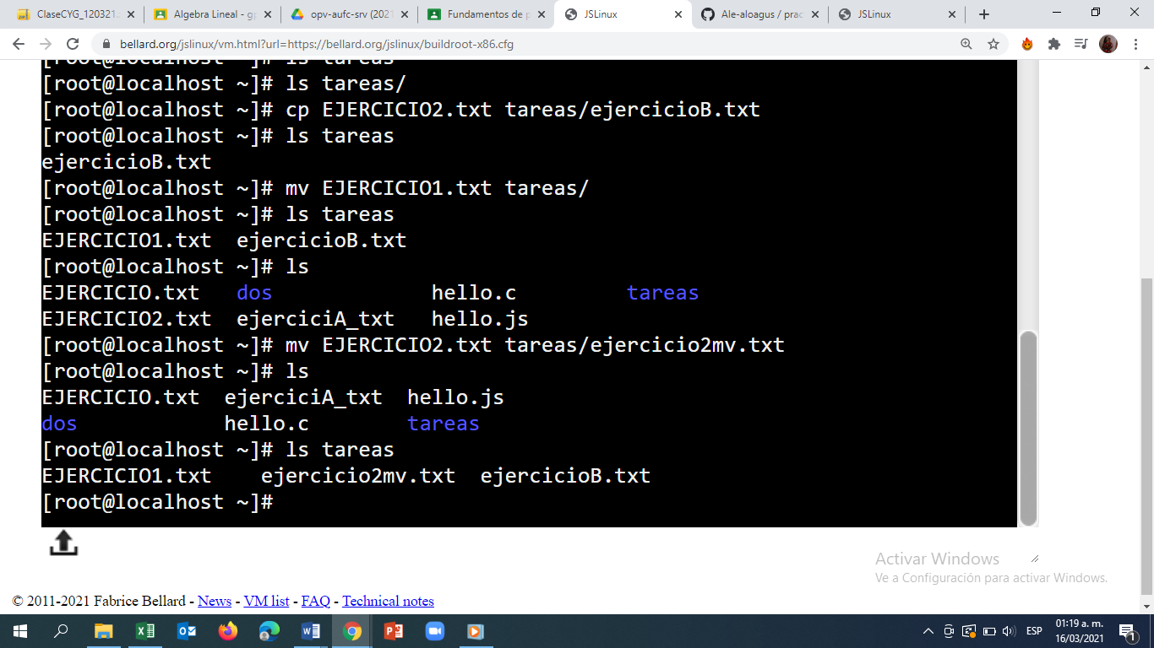

*Figura 26. Captura de servidor en línea. Comando mv*

*Comando (rm)*

El comando rm permite eliminar un archivo o un directorio, su sintaxis es la siguiente:

**rm nombre_archivo**

**rm nombre_carpeta**

Cuando la carpeta que se desea borrar contiene información, se debe utilizar la bandera **–f** para forzar la eliminación. Si la carpeta contiene otras carpetas, se debe utilizar la opción **–r**

Eliminaremos algunos archivos y directorios.

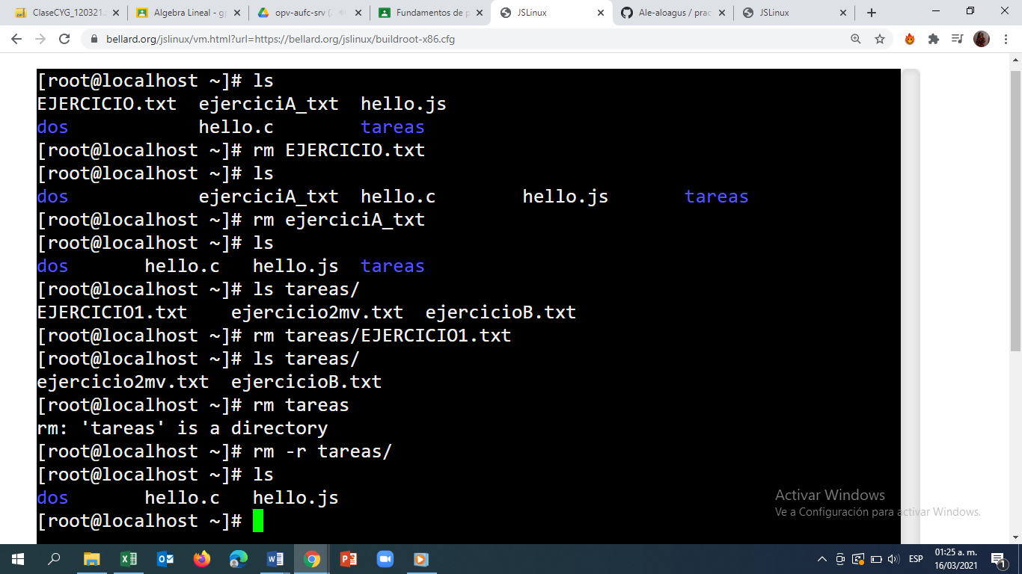

*Figura 27. Captura de servidor en línea. Comando rm*

*Comando (cat)*

Sirve para ver el contenido de un archivo sin entrar a él. También se puede crear un nuevo archivo juntando dos.

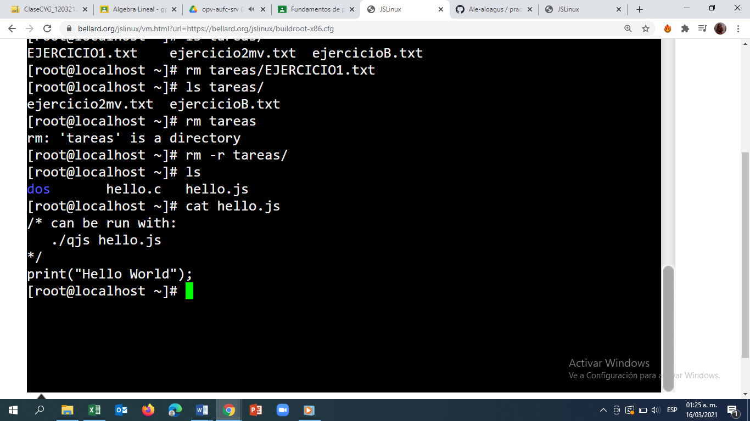

*Figura 28. Captura de servidor en línea. Comando cat*

*Comando (clear)*

Funciona para limpiar nuestra página.

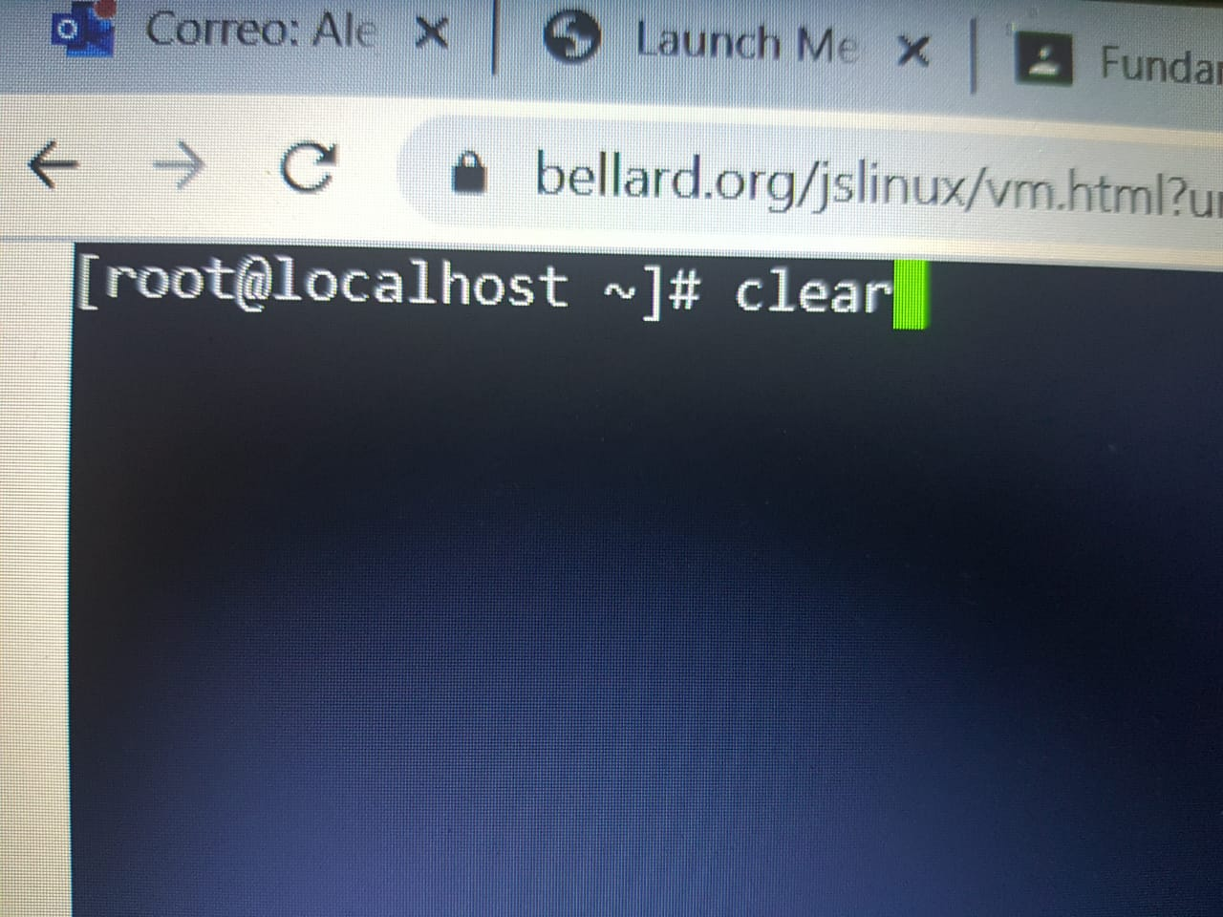

*Figura 29. Captura de servidor en línea. Comando clear*

**Ejercicios de tarea**

1. Crea un directorio que se llame "LAB_GPO_19" y entra a él.

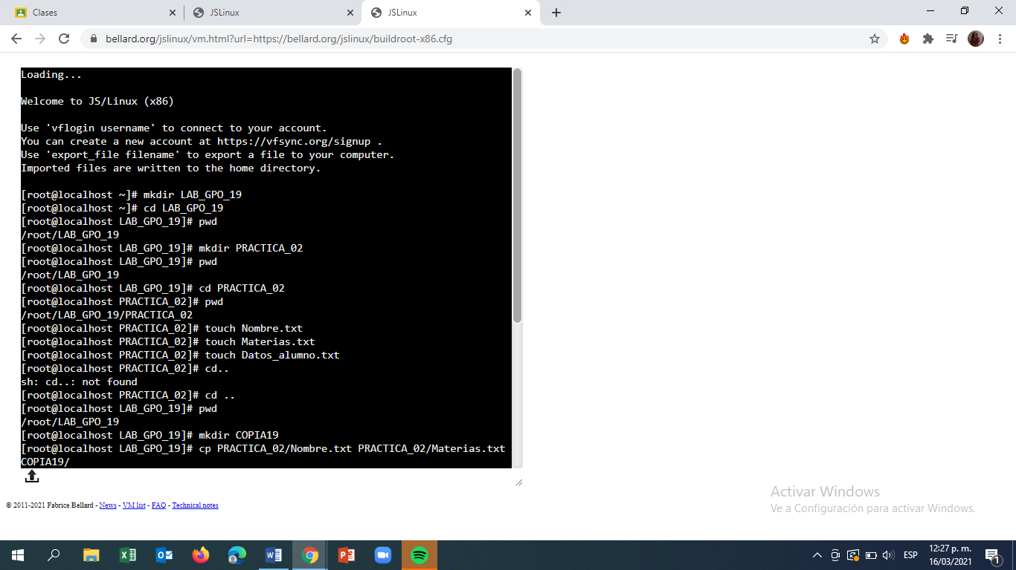

Creación de directorio y estar dentro de él.

*Figura 30. Captura de servidor en línea. Ejercicios de tarea.*

1. Crea un directorio que se llame "PRACTICA_02" y entra a él.



Creación de directorio y estar dentro de él.

*Figura 31. Captura de servidor en línea. Ejercicios de tarea.*

1. Crea un archivo llamado "Nombre"



*Figura 32. Captura de servidor en línea. Ejercicios de tarea.*

1. Crea un archivo llamado "Materias"



*Figura 33. Captura de servidor en línea. Ejercicios de tarea.*

1. Crea un archivo llamado "Datos_alumno"



*Figura 24. Captura de servidor en línea. Ejercicios de tarea.*

1. Salir del directorio PRACTICA_02.

Corroboramos que ya no estamos dentro con el comando ***pwd***



*Figura 25. Captura de servidor en línea. Ejercicios de tarea*.

1. Crea un directorio que se llame COPIA19.



*Figura 26. Captura de servidor en línea. Ejercicios de tarea.*

1. Copia los archivos Nombre y Materias que creaste, al directorio COPIA19.



*Figura 27. Captura de servidor en línea. Ejercicios de tarea.*

1. Muestra el contenido de tu carpeta.

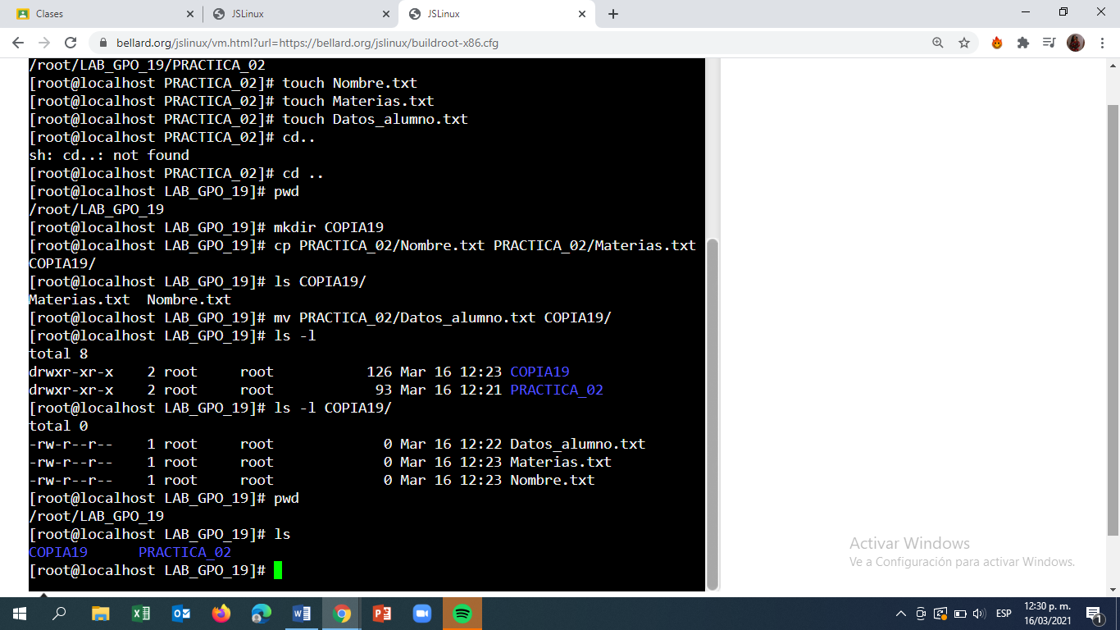

*Figura 28. Captura de servidor en línea. Ejercicios de tarea.*

1. Mueve el archivo Datos_alumno a la carpeta COPIA19



*Figura 29. Captura de servidor en línea. Ejercicios de tarea.*

1. Muestra los permisos de los archivos contenidos en el directorio LAB_GPO_19 y en COPIA19, explica cada uno de ellos.



12

11

1000

9

8

7

6

5

4

3

2

1

*Figura 30. Captura de servidor en línea. Ejercicios de tarea.*

1. Nos muestra los nombres de los directorios que se encuentran en el directorio padre
2. Fecha en la que se creó cada directorio
3. Tamaño de cada directorio
4. El grupo del directorio
5. El usuario que creo los directorios
6. Los permisos que se le dan a los directorios dentro del directorio padre.
7. Nos muestra los nombres de los archivos dentro del directorio “COPIA19”
8. Fecha y hora en las que se crearon y / o cambiaron los archivos
9. El tamaño de los archivos
10. El grupo de los archivos
11. El usuario que creo los archivos
12. Los permisos que se permiten a los archivos.

12. Indica el directorio en el que te encuentras y con qué comando lo muestras.

Con el comando pwd indicamos en directorio en el que nos encontramos y con el

comando ls mostramos el directorio.



*Figura 31. Captura de servidor en línea. Ejercicios de tarea.*

1. Teclea el comando cal y escribe lo que muestra.

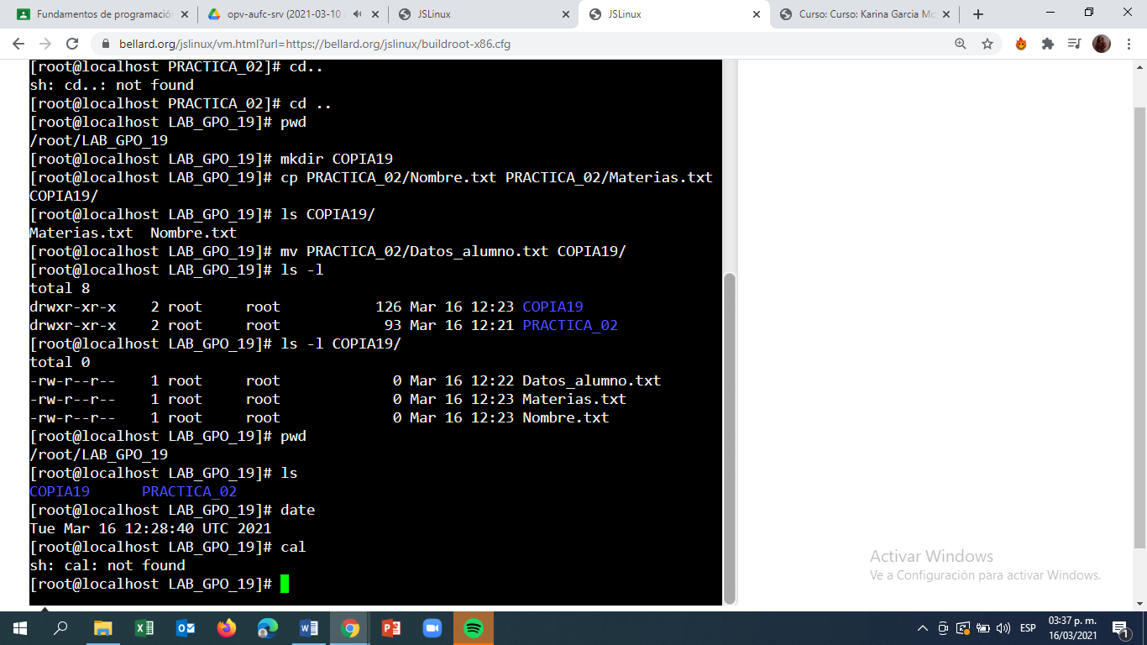

*Figura 32. Captura de servidor en línea. Ejercicios de tarea*.

***Nota:*** El comando no tuvo función dentro del servidor en línea, sin embargo; el comando cal sirve para desplegarnos un calendario.

1. Teclea el comando date y escribe la salida.



*Figura 33. Captura de servidor en línea. Ejercicios de tarea.*

Como salida al aplicar el comando date, obtenemos la fecha y hora actual en la que nos encontramos dentro del servidor.

1. Describe para que empleas el comando man

El comando **man**, lo utilizamos para desplegar el manual de un comando en específico, donde nos proporcionara características, datos y aplicaciones de este.

**Conclusiones:**

* Conocimos la importancia de los sistemas operativos
* Conocimos las funciones del sistema operativo
* Interactuamos con el sistema GNU/Linux y conocimos los comandos básicos para trabajar en él.

**BIBLIOGRAFIA:**

* JSLinux. (s. f.). Servidor GNU/Linux. Recuperado 16 de marzo de 2021, de <https://bellard.org/jslinux/vm.html?url=https://bellard.org/jslinux/buildroot-x86.cfg>
* *Laboratorio de Computación Salas A y B*. (s. f.). Laboratorio de computaciónFI. Recuperado 16 de marzo de 2021, de <http://lcp02.fi-b.unam.mx/>